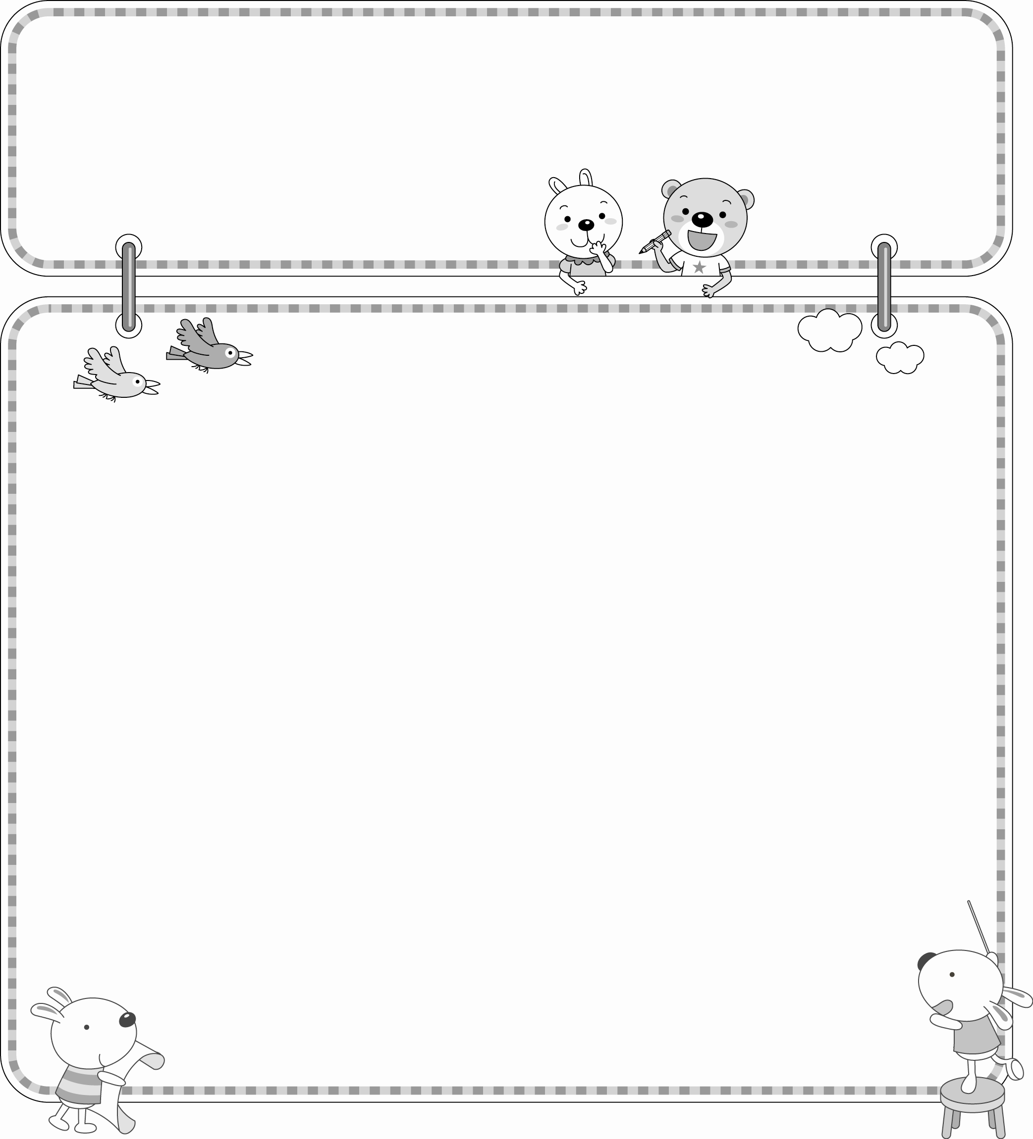
親愛的小朋友：
令人期待的假期終於來了，過了暑假，你們就是二年級的學生了囉！暑假天氣炎熱，疫情雖趨緩，仍請好好照顧自己，多吃營養食物，增進抵抗力，養成勤洗手、戴口罩、多運動的好習慣，一起守護身體健康。祝大家有個快樂、充實的暑假。
一年級全體導師 114.6.27
暑假作業清單
學務處作業
(1)暑假生活學生自我考評表一張。
請家長協助指導孩子做到考核項目，並自我考評，記得要附照片哦！
(2)繪畫作業(八開圖畫紙，創作媒材不限，水彩、色鉛筆、彩色筆皆可)。
孝班主題：口腔保健(拒絕甜食，飯後刷牙，跟蛀牙說掰掰。)
仁、愛班主題: 視力保健(光線充足，坐姿端正，遠離電玩。)
信班主題：飲食健康(天天五蔬果，健康跟著走。)
背面寫上新的班級、姓名與座號。
輔導室作業 （請用A4紙張直式創作(不接受橫式，內容可含標語、插圖及簡短說明，正面右下角寫上新的班級、姓名、座號）
孝班、仁班主題:祖孫情(例：以「我眼中的祖父母」、「祖孫互動溫馨故事」...等隔代親情互動為主。) (班上選2件優秀作品送輔導室。)
愛班、信班主題:家庭教育宣導(例: 我的家庭生活、我的家庭組
成、我與家人的日常相處…。 (2)教師節學習單。(班上選2件優秀作品送輔導室。)
美勞作業—詳見美勞作業說明單。
小小說書人、親子自編故事比賽(班網附上實施計畫辦法，開學繳交作品有榮譽卡，擇優參加校外競賽。)
整理學習檔案(鼓勵以「主題式」方向製作)
整理這學期或暑假中學習的事物，用圖、文或照片記錄下來(音樂、畫圖、閱讀、跳繩、騎單車……)，做為自己的學習成長紀錄，暑假開學後不需要繳交，二年級寒假開學後再繳交參加評選。
6.背九九乘法表—利用暑假先背九九乘法，讓二年級數學學習更順利。
7.閱讀中、英文讀物---多閱讀好書、兒童刊物，養成規律的閱讀習慣。
8.9/10(三)舉辦國語和數學能力檢測:範圍為一年級下學期的學習內容，請利用暑假再次溫故知新，將課本、習作、評量、小考和練習卷充分複習。
9.背二上唐詩六首。(長干行、出塞、答人、山行、獨坐敬亭山、贈花卿)
10.安排適當的體能活動，增強體魄，增進免疫力，疾病遠離我們。

⬇下學期開學日為9/1(一)，當天有課後照顧、課後運動社團。請在當天交齊暑假作業、註冊單收據，並記得帶齊學用品─文具、餐具、個人衛生用品（手帕、衛生紙、潔牙用品、濕紙巾、備用口罩）、綠色桌墊、防災頭套、作業袋、科任袋。

